**2022-2023学年二年级数学上册期末模拟试卷二**

**（满分：100分，完成时间：60分钟）**

|  |  |  |  |  |  |  |  |  |
| --- | --- | --- | --- | --- | --- | --- | --- | --- |
| **题号** | **一** | **二** | **三[]** | **四** | **五** | **六** | **七** | **总分** |
| **得学科网(www.zxxk.com)--教育资源门户，提供试卷、教案、课件、论文、素材及各类教学资源下载，还有大量而丰富的教学相关资讯！分[来** |  |  |  |  |  |  |  |  |

**D:\学生01.jpg亲爱的同学们，学期末的智慧之旅马上就要开始了！只要你认真地分析每一道题，你一定能获得一次难忘的旅途记忆!**

**一、反复比较，精心选择。（满分16分）**

1．减数是28，比差多16，被减数是(    )。

A．44                  B．12            C．40

2．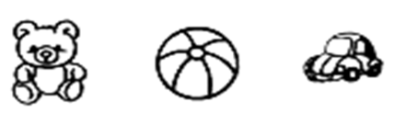

38元    10元     25元

买上面的两件物品，最多要（    ）钱，最少要（    ）钱。

①48元                ②35元                  ③63元

A．①② B．③② C．③①

3．“一个图形如果有四条边，肯定是长方形．”用下面（      ）图形就可以说明这种说法是错误的．

A． B．

C． D．

4．3×2+2可以用下面的算式（   ）表示。

A．3×4 B．4×2 C．3×2

5．下图中，一共有（    ）个草莓．

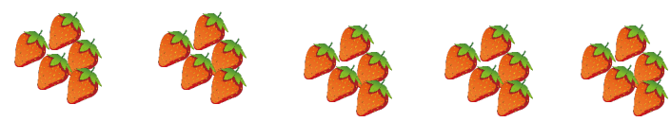

A．20 B．23 C．25 D．30

6．青山小学操场上的一条跑道有多长？（     ）

A．60米 B．6米 C．60厘米

7．5个0相加的和与5个0相乘的积相比（    ）

A．同样大 B．5个0相加的和大 C．5个0相乘的积大

8．小明看到的是哪幅图？

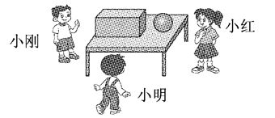

              

**二、认真读题，谨慎填写。（满分16分）**

9．比83多12的数是________；________比25多25．

10．按规律填数．

（1）10、20、30、( )、( )

（2）72、64、57、( )、46、( )

11．数一数，图中共有( )个长方形，( )个三角形，( )个平行四边形。

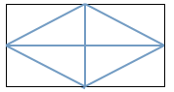

12．在解决问题“一本书有54页，小明每天看6页，看了8天，还剩多少页？”的算式中，6×8表示( )。

13．请写一句“只能算1个乘法算式和1个除法算式的乘法口诀”( )。

14．量小刀的长度用( )作单位，量旗杆的高度用( )作单位。

15．一筒有8个羽毛球，3筒有( )个。如果把这些羽毛球平均分给4个小朋友，每人分( )个。

16．下面的图形是谁看到的？将名字分别写在下面横线上。

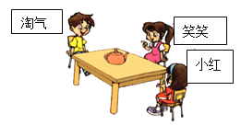

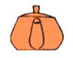________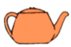________ 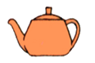________

**三、学会分析，判断正误。（满分8分）**

17．三（1）班有40本图书，三（2）班有50本图书，三（2）班给三（1）班10本后，两班的图书本数相等。( )

18．长方形和正方形都是四边形。( )

19．计算5×3和15÷5，都想口诀三五十五。( )

20．4×9和6×6的结果相同，所用的口诀也相同。( )

**四、竖式计算题（满分12分）**

21．(12分)用竖式计算。

38＋30＋22＝   74－28－40＝

43＋9－32＝   64－36＋15＝

**五、口算题（满分12分）**

22．(12分)直接写出得数。

25＋14＝    3×7＝     9÷9＝    4×7＋2＝

68－24＝    64÷8＝    36÷6＝    20÷5×3＝

5×8＝     4×6＝     21÷3＝   36÷4÷3＝

**六、连线题（满分6分）**

23．(6分)他们分别看到的是哪一面?

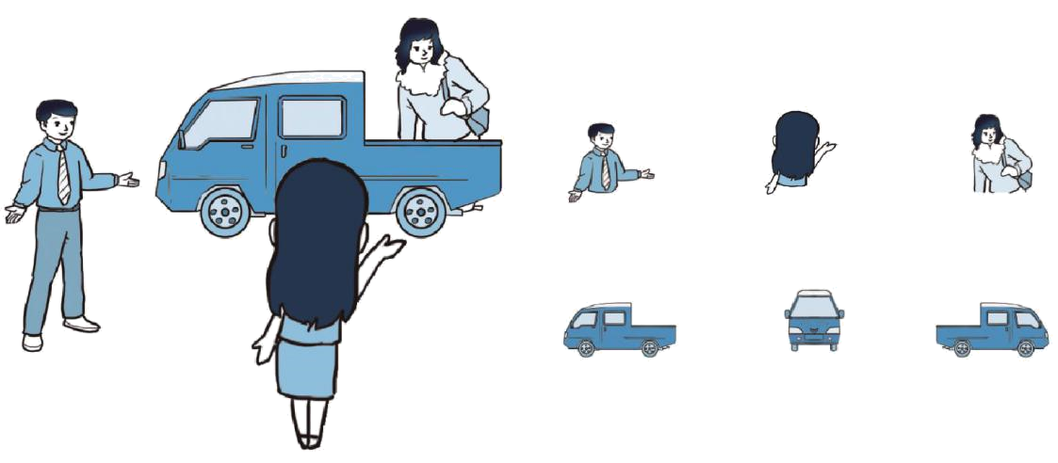

**七、活用知识，解决问题。（满分30分）**

24．(6分)学校乐器组有41人，舞蹈组比美术组多8人，比乐器组少7人，学校舞蹈组有多少人？

 (    )

25．(6分)107路公交车上原来有56人，到了新星城南学校站台，下车19人，上车14人，这时车上还有多少人？

26．(6分)每人1把椅子，还需要8把椅子，要来多少人？

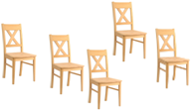

（人）

答：要来（    ）人。

27．(6分)六一儿童节，幼儿园买了25个红气球，5个黄气球。

（1）一共买来多少个气球？

（ ）

（2）每个班分6个，可以分给几个班？

（ ）

28．(6分)一个文具盒28元，一个书包比一个文具盒贵35元。

（1）一个书包多少元？

（ ）

（2）一个文具盒和一个书包一共多少元？

（ ）

**参考答案**

1．C

2．B

3．B

【详解】根据长方形的特点，两组对边平行且四个角都是直角，平行四边形四个角不是直角，据此判断即可．

4．B

5．C

6．A

【详解】根据对长度单位的学习，6米太短，不是操场跑道的长度；60厘米也太短，不是操场跑道的长度；所以操场跑道的长应该是60米。

7．A

【分析】根据有关0的加法和乘法，分别计算出5个0相加的和与5个0相乘的积，再进行解答即可

【详解】根据题意可得：

0＋0＋0＋0＋0＝0；0×0×0×0×0＝0

故答案为：A

8．

9．95     50

【分析】求比一个数多几的数是多少，用加法计算；由此列出加法算式分别计算即可.

【详解】比83多12的数是：83+12=95；

25+25=50，所以50比25多25.

故答案为90；50

10．40     50     51     42

11．9     12     1

12．8天一共看了多少页

【分析】6表示6页，8表示8天，6×8表示每天看6页，8天看了多少页。据此解答即可。

【详解】6×8表示8天一共看了多少页。

【点睛】本题考查表内乘除法的计算及应用。理解题意，找出数量关系即可。

13．二二得四。（答案不唯一）

【分析】只能算一个乘法算式和一个除法算式的乘法口诀的两个乘数相同，如“二二得四”，“四四十六”等。

【详解】2×2＝4，4÷2＝2，利用乘法口诀二二得四，所以答案写二二得四。（答案不唯一）

【点睛】此题考查的重点是理解只能算一个乘法算式和一个除法算式的乘法口诀的两个乘数相同。

14．厘米##cm     米##m

【分析】根据生活经验、对长度单位的认识，可知计量小刀的长度用“厘米”作单位，计量旗杆的高度用“米”作单位。

【详解】量小刀的长度用厘米作单位，量旗杆的高度用米作单位。

【点睛】此题考查根据情景选择合适的计量单位，要注意联系生活实际、计量单位，灵活的选择。

15．24     6

16．笑笑     小红     淘气

17．×

【分析】根据题意，先求出三年级两个班的图书相差的本数，再把多出的图书平均分给两个班即可。

【详解】50－40＝10（本）

10÷2＝5（本）

三（1）班有40本图书，三（2）班有50本图书，三（2）班给三（1）班5本后，两班的图书本数相等；

故答案为：×

【点睛】根据题意，把两个班的相差多少算出，相差的再平均分配，这样分配就可以使两个班的图书数相等。

18．√

19．√

20．×

21．90；6；20；43

22．39；21；1；30；

44；8；6；12；

40；24；7；3

23．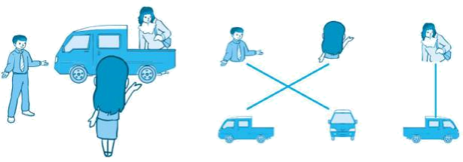

24．34人

25．51人

【详解】56-19+14=51（人）

26．5＋8＝13

27．（1）25＋5＝30（个）

（2）30÷6＝5（个）

28．（1）35＋28＝63（元）

（2）63＋28＝91（元）